**Pārbaudes darbs**

**Valsts nepieciešamība**

|  |  |
| --- | --- |
| **SOCIĀLĀS ZINĪBAS**  Vārds  Klase | Uzvārds  Datums |

**1. uzdevums. Izlasi apgalvojumus par bērnu tiesībām un atzīmē ar "X", kurš apgalvojums ir pareizs, kuš – nepareizs! (6 punkti)**

|  |  |  |
| --- | --- | --- |
| **Apgalvojums\*** | **Pareizi** | **Nepareizi** |
| Vecāku pienākums ir rūpēties par bērnu, par pienākumu nepildīšanu viņus var saukt pie atbildības. |  |  |
| Bērnu līdz 10 gadu vecumam nevar atstāt vienu bez pieaugušo klātbūtnes. |  |  |
| Pie administratīvās atbildības un kriminālatbildības bērns var tikt saukts no 14 gadu vecuma. |  |  |
| Līdz 16 gadu vecumam bērns nakts laikā nedrīkst uzturēties publiskās vietās bez pieaugušā klātbūtnes. |  |  |
| Bērns ir 21 gadu vecumu nesasniegusi persona. |  |  |
| 14 gadu vecumu sasniegusi persona nakts laikā drīkst uzturēties publiskās vietās bez vecāku vai viņu pilnvarotas personas klātbūtnes. |  |  |

*\* Pareizo apgalvojumu avots – Bērnu tiesību aizsardzības likums.*

**2. uzdevums.** **Uzraksti termina "labklājība" skaidrojumu! (2 punkti)**

_________________________________________________________________________________________________________________________________________________________________________________________________________

**3. uzdevums. Izpēti attēlu! Uzraksti vismaz divus ceļu satiksmes drošības noteikumus, kas attēlotajā situācijā tiek pārkāpti! Paskaidro, kādas var būt šo noteikumu neievērošanas sekas! (4 punkti)**

______________________________________________________________________________________________________________________________________________________________________________________________________________________________________________________________________________________________________

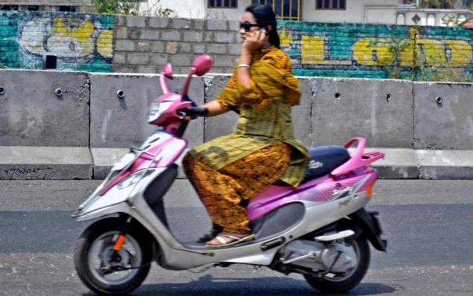

**4. uzdevums.** **Ieraksti tekstā trūkstošos vārdus! Izvēlies kādu no dotajiem vārdiem! (6 punkti)**

*nodrošināšanu, patērētājiem, pārdevējiem, apdraudējumiem, reģistrāciju, dzīvību*

|  |  |
| --- | --- |
| Iestādes nosaukums | Iestādes uzdevums |
| **Patērētāju tiesību aizsardzības centrs (PTAC)** | Palīdzības sniegšana ________­­­­­­­­­­­­­­­­­­­­­­­­­________ strīdu risināšanā ar ______________ vai pakalpojumu sniedzējiem. |
| **Ceļu policija** | Pienākums aizsargāt personu _______________, veselību, tiesības un brīvības, īpašumu, sabiedrības un valsts intereses no noziedzīgiem ___________________. |
| **Ceļu satiksmes drošības direkcija (CSDD)** | Nodarbojas ar transportlīdzekļu ___________, vadītāja apliecību izsniegšanu, tehniskās apskates ____________. |

**5. uzdevums.** **Izpēti attēlu! Uzraksti, kādiem mērķiem tiek maksāti nodokļi! (10 punkti)**

___________________________________________________________________________________________________________________________________________________________________________________________________________________________________________________________________________________________________________________________________________________________________________________________________________________________________________________________________________________________________________________________________________________________________________________________________________________________

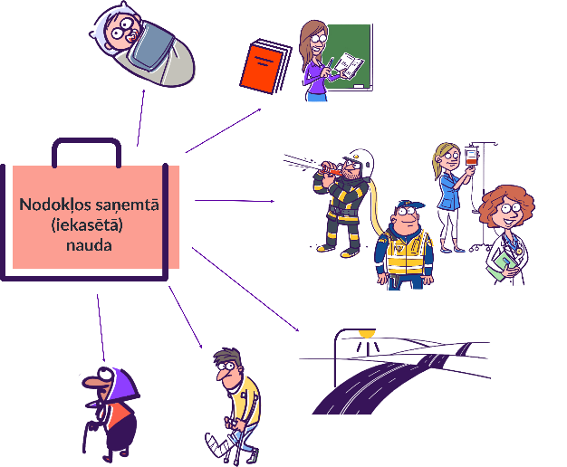

**Secini, kādas var būt sekas tam, ja nodokļus nemaksās visi, kuriem tie būtu jāmaksā! Mini vismaz trīs piemērus!**

____________________________________________________________________________________________________________________________________________________________________________________________________________________________________________________________________________________________________________________________________________________________________________________________________________________________________________

**Uzraksti savu pašvērtējumu!**

Manuprāt, šis darbs bija ***_______________________________________________***

***___________________________________________________________________***

**Kopā varēji saņemt 28 punktus. Tu saņēmi ....... punktus, tavs vērtējums ir šāds.**

|  |  |  |  |  |  |  |  |  |  |  |
| --- | --- | --- | --- | --- | --- | --- | --- | --- | --- | --- |
| Punkti | 0–2 | 3–6 | 7–9 | 10–12 | 13–15 | 16–19 | 20–22 | 23–24 | 25–26 | 27–28 |
| Balles | 1 | 2 | 3 | 4 | 5 | 6 | 7 | 8 | 9 | 10 |